Zending en strijd tegen armoede in Zuid-Afrika
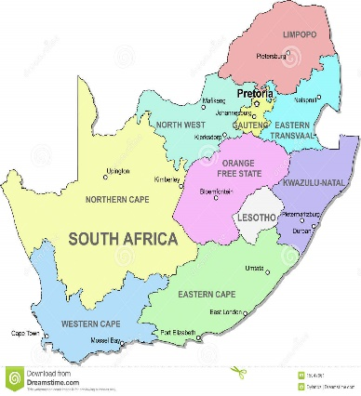

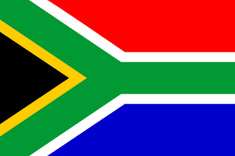

Zuid-Afrika is een land in het zuidelijkste stukje van Afrika.
Zuid-Afrika is wel 37 keer zo groot als Nederland.
Een groot deel van de bevolking (75%) is gekleurd en ongeveer een kwart is blank.In KwaZulu-Natal, wat ons zendingsgebied is en waar Sizanani de mensen helpt, vormen de zwarte mensen de grootste groep. Ze worden Zoeloes genoemd.
KwaZulu-Natal ligt in het oosten aan de Indische Oceaan. Het weer is daar heel anders dan hier. ’s Winters kan het ’s nachts vriezen, maar overdag stijgt de temperatuur weer naar 25 graden. Dus ’s avonds moet je warme kleren aan en overdag kun je in je korte broek lopen. In de winter valt er geen regen. Dat betekent dat veel wegen erg stoffig zijn, want lang niet alle wegen hebben asfalt.
’s Zomers kan het erg heet zijn, soms wel 40 graden. Dat is erg benauwd. Het kan dan ook behoorlijk regenen. Jammer genoeg loopt het meeste water al weer gauw in zee of verdampt alweer snel.
In KwaZulu-Natal zijn bergen, bossen en savannes. ( Een savanne is een vlak landschap met hier en daar bomen)Maar wat je het meeste ziet zijn heuvels met gras begroeid.
De blanken in Zuid-Afrika ( Afrikaners en Britten) vonden zichzelf veel belangrijker dan de zwarte mensen, die er toch als eersten woonden. Heel lang mochten blanke mensen niet met zwarte mensen omgaan. Ieder woonde in een eigen wijk. Blanke en zwarte mensen reisden in verschillende bussen en gingen naar aparte scholen. Vaak stond er bij winkels, restaurants of speelplaatsen een bordje: “Slegs vir blankes”. Dit heet apartheid.
Weet je wat discriminatie is?
Is er in Nederland discriminatie?
Wat vind je daarvan?
Veel zwarte mensen, maar ook een kleine groep blanke mensen hebben zich verzet tegen die ongelijkheid. Ze wilden gelijke rechten en daar vochten ze voor. In die strijd zijn veel mensen gedood. Veel zwarte mensen zijn toen in de gevangenis gegooid, omdat ze tegen de blanke regering waren. Pas in 1992 kwam daar verandering: Nelson Mandela, die jaren gevangen had gezeten, kwam vrij. Hij mocht met zijn partij meedoen in de regering. De apartheid is afgeschaft. Zwarte en blanke mensen hebben nu evenveel rechten en plichten. De een mag niet de baas spelen over de ander omdat hij een andere huidskleur heeft.
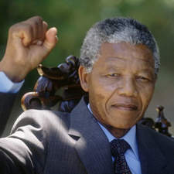
In het zendingsgebied wordt Zoeloe en Engels gesproken. De blanken spreken Engels en Afrikaans. Het Afrikaans lijkt op het nederlands. Dat klinkt zo:
Ons kan God nie sien nie. So ons moet hom op ’n ander manier leer ken.
Kun jij de goede woorden bij elkaar zoeken?
1. braai | a. computer
2. rekenaar | b. metro
3. snijdokter | c. scooter
4. moltrein | d. barbecue
5. hijsbak | e. milkshake
6. melkschommel | f. pindakaas
7.grondboontjebottel | g. lucifer
8. robot | h. dank je
9. bromponie | i. chirurg
10. peuzelhappie | j. tunnel
11. dankie | k. snack
12. moet nie vat nie | l. lift
13. baba | m. foto
14. kiekie | n. stoplicht
15. vuurhoutje | o. niet vast houden
16. tonnel | p. baby

1=d 2=.. 3=.. 4=.. 5=.. 6=.. 7=.. 8=.. 9=..
10=.. 11=.. 12=.. 13=.. 14=.. 15=.. 16=..
De zendelingen brachten niet alleen het woord van God, maar er kwam ook hulp bij ziekte en armoede. Die hulp geven de mensen
In Nqutu is weinig werk. Daardoor zijn de mensen vaak arm. Ook zijn er veel mensen ziek door Aids of tuberculose. Sizanani wil hulp geven waar dat nodig is. Dokters en ziekenhuizen zijn vaak ver weg. Daarom zijn er vrouwen opgeleid om patiënten thuis te verzorgen. Zij zien er ook op toe dat medicijnen ingenomen worden.
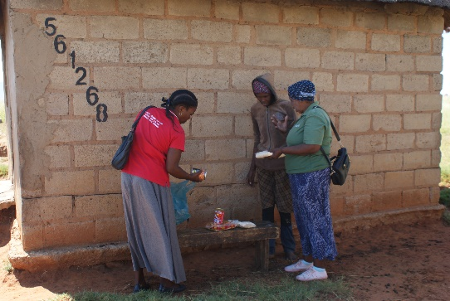
Hier wordt door de thuiswerkers eten en medicijnen gebracht.
Dit is Sindy. Zij werkt voor Sizanani.
Zij geeft les op scholen om kinderen te leren goede keuzes en beslissingen te nemen. Dat is belangrijk want veel vaders zijn naar de stad vertrokken op zoek naar werk. Veel moeders zijn ziek door aids of zijn overleden. Dan is het belangrijk dat er mensen zijn die met jou praten over wat wel en wat niet goed is om te doen.
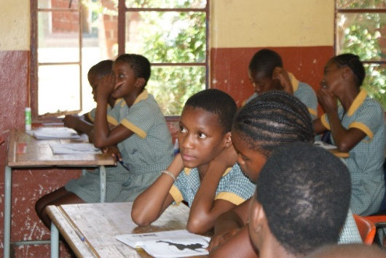
Het was hier op de foto bijna Valentijnsdag. Sindy geeft hier les over de liefde. Wat is echte liefde?
Wat denk jij? Denk daarbij aan vrienden, vriendinnen en ouders.
Wat zegt de bijbel over liefde? (1 Kor. 13).

